中国传媒大学中外合作办学
2020年外国硕士学位研究生自主招生简章

中国传媒大学国际传媒教育学院(Faculty of International Media CUC,ICUC)中外合作办学外国硕士学位研究生项目由中国传媒大学(Communication University of China，CUC)与英国诺丁汉特伦特大学（Nottingham Trent University，NTU）联合办学。国际传媒教育学院是中国传媒大学直属学院，是教育部正式批准成立的非独立法人中外合作办学机构（教外办学函﹝2014﹞67号通知，许可证编号：MOE11USA02DNR20141596N），亦是教育部在国内首个批准的传媒类综合学科中外合作办学机构。
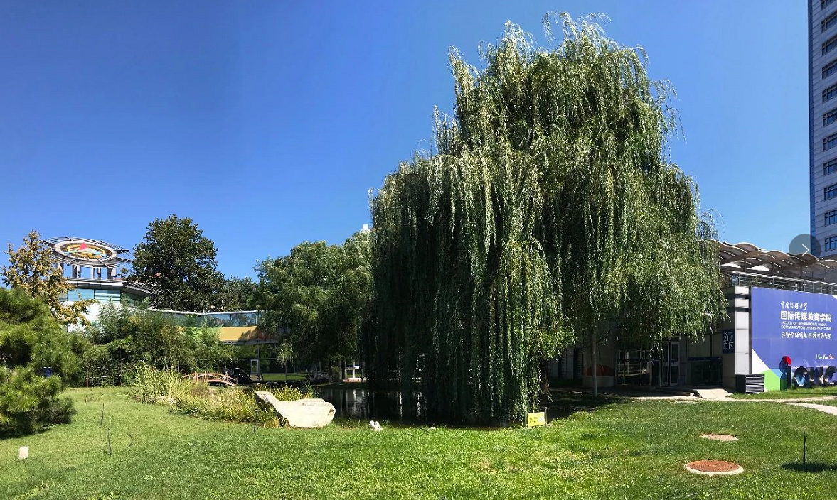

中国传媒大学是教育部直属的“一流学科建设高校”，“211工程”重点建设大学，“985优势学科创新平台”重点建设高校。中国传媒大学是我国第一批开设传播学研究生专业的高校之一，目前新闻传播学科排名全国第一，并入选国家“双一流”建设学科名单；英国诺丁汉特伦特大学成立于1843年，以重视理论与实践相结合的办学理念而著称，2019年被《卫报》评为英国年度大学。国际传媒教育学院中外合作办学外国硕士学位研究生项目依托中外方优质教育资源，以“培育国际一流人才”为教学宗旨，已经形成了国际化、引领性的新闻传播高级学术型与应用型人才培养体系、路径和模式。

报考外国硕士学位者须参加中外联合组织的自主选拔入学考试，无需参加全国硕士研究生统一考试，具体报考流程请遵循本简章的相关规定。

招生专业
H1：传播学（媒介与全球化）
Master of Arts (MA) in Media and Globalization
H2:新闻与传播（国际广播电视）
Master of Arts (MA) in Broadcast Journalism
H3:传媒经济学（文博管理）
Master of Arts (MA) in Museum and Heritage Management

招生计划
每个专业计划招生28人，共计招生84人。

报考条件
(一)报名参加外国硕士专业自主招生考试的人员，须符合下列条件：
1.拥护中国共产党的领导，品德良好，遵纪守法。
2.身体健康状况符合国家的体检要求。
(二)考生学业水平必须符合下列条件：
1.学历与学位要求：获得国家承认学历、学位的应届本科毕业生，录取当年入学前须取得国家承认的本科毕业、学位证书，否则录取资格无效；或者，具有国家承认的大学本科学历、学位的人员。
2.学分绩点：GPA2.9以上或平均成绩75分（百分制）以上。
3.语言要求：IELTS成绩达到6.5分，单科成绩不低于5.5分。
注明：在参加入学考试前未达到IELTS成绩要求者，须参加由中国传媒大学与诺丁汉特伦特大学共同组织的同等英语水平替代考试。
(三)出国学习条件
语言要求：IELTS达到6.5分，单科成绩不低于5.5分；或者，完成由英国诺丁汉特伦特大学开设的Pre-sessional English for Academic Purposes（简称PEAP）英语课程（按照公开标准收费：PEAP8为3100英镑， PEAP21为4900英镑），并通过考核。

报名
(一) 报名时间
即日起至10月1日。
(二) 报名流程
1.下载并填写《中国传媒大学中外合作办学2020年外国硕士学位研究生考试报名表》附件。
2.按要求准备中英文“申请材料”。
3.以“姓名+报名材料”命名总文件夹，以“姓名+报名表”、“姓名+申请材料”命名子文件(夹），将材料统一发送至报名邮箱：icuc@cuc.edu.cn。
4.3-5个工作日后，可通过邮箱查看报名材料预审结果。
(三) 申请材料
1.本科期间学习成绩单（中英文版），加盖学校公章。
2.应届毕业生提供在读证明，加盖学校公章。
3.非应届学生提供学位、学历证书（中英文版），均须加盖公章。
4.IELTS成绩证明（若无，须参加同等英语水平替代考试）。
5.本人有效居民身份证正反面。
注：以上材料请扫描原件。
(四) 注意事项
1.考生在报考前，应认真阅读招生简章，核对本人是否具备报考条件；
2.请考生真实准确地填写个人信息，所填信息应与“中国高等教育学生信息网（简称学信网）”上的个人信息一致。
3.未通过学历（学籍）校验的考生应及时到学籍学历权威认证机构进行认证，并在现场确认时提交认证报告，接受核验。
4.请考生务必认真填写“报名表”上的电子邮箱、通讯地址和联系电话，并保持手机畅通，部分重要信息将通过邮箱、电话通知考生。

入学考试
入学考试分“英语测试”和“专业面试”两部分。
一、英语测试
英语测试即同等英语水平替代考试，包括口语、听力、阅读和写作测试（达到IELTS成绩要求者可免试）。
二、专业面试
专业面试由中国传媒大学与英国诺丁汉特伦特大学联合组织进行，考核内容包括以下几个环节：
1. 自我介绍（重点介绍学术背景、专业特长与学业规划）。
2. 抽取考题，现场作答。
3. 一对一问答。
三、考试时间
具体考试安排将另行通知。

录取
通过入学考试，并达到语言要求者，直接发放录取通知书。

有条件录取
通过入学考试，未达到语言要求者，可申请有条件录取：即先获得有条件录取资格随班学习，第一年在读期间须完成由英国诺丁汉特伦特大学开设的Pre-sessional English for Academic Purposes（简称PEAP）英语课程学习，并通过考核，成绩合格后正式录取。

培养
正式录取学生将进行诺丁汉特伦特大学学籍注册，学习期间全程由中外专业教师进行个性化与精英化的教学指导。

学制
学制两年，全程执行中外方联合制定的培养方案，学习期间由中外籍专业教师进行联合指导和国际化培养。第一学年，学生在中国传媒大学学习；第二学年，学生赴英国诺丁汉特伦特大学学习。

学费
8万人民币/学年，分两年缴清，共计16万人民币。赴英国诺丁汉特伦特大学学习期间无需缴纳额外学费。国外学习期间的注册费、国际旅费及在英国的生活费、住宿费、保险费等由学生个人承担。

学位
按要求完成中外联合培养计划，达到外方硕士学位授予条件者，可获诺丁汉特伦特大学硕士学位。

相关说明
（一）户口迁移与人事档案转递
本项目为教育部批准的中外合作办学自主招生项目，不属于全国硕士研究生统一招生，就读期间不办理集体户口迁移手续，不办理人事档案转递。
（二）学历认证
教育部留学服务中心根据“中外合作办学颁发境外学历学位证书认证注册信息库”提供的信息，对中外合作办学学生获得的境外学历学位证书进行后续认证并出具相应证书。具体认证方式及要求请见：
教育部中外合作办学监管工作信息平台：
http://www.crs.jsj.edu.cn/index.php/default/news/index/22
教育部留学服务中心国（境）外学历学位认证系统：
http://renzheng-hzbx.cscse.edu.cn/Login.aspx
（三）就业落户
经教育部授权，教育部留学服务中心依据国家留学政策及地方政府制定的促进和鼓励留学人员回国工作的相关政策和规定，参照全国普通高校毕业生就业管理办法，为符合相关要求的留学回国人员办理就业报到和落户手续服务。

